配置WIFI 连接网络摄像机
V1.3
初次配置WIFI 需通过有线网络连接摄像机。
- 配置电脑的IP 地址是192.168.1.X 网段。
- 在电脑上运行 I CMS 软件，并将摄像机通电并接好网线，可以直接连接电脑，也可以接入交换机。
- 点击软件左下角  图标，软件会自动搜索出默认IP 地址是“192.168.1.90”的摄像机。
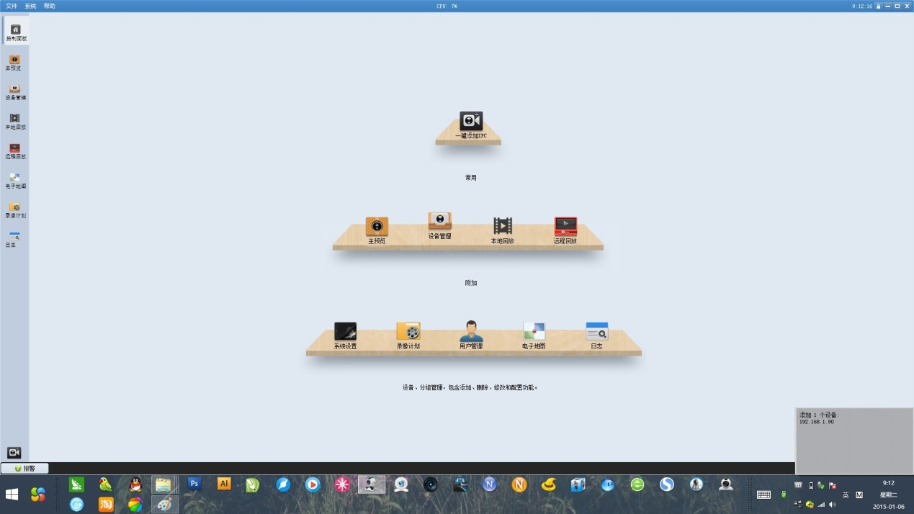
- 点击 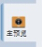 图标，软件切换到视频预览窗口。如果摄像机连接成功，显示浅蓝色图标，然后双击 “192.168.1.90”，出先预览画面。
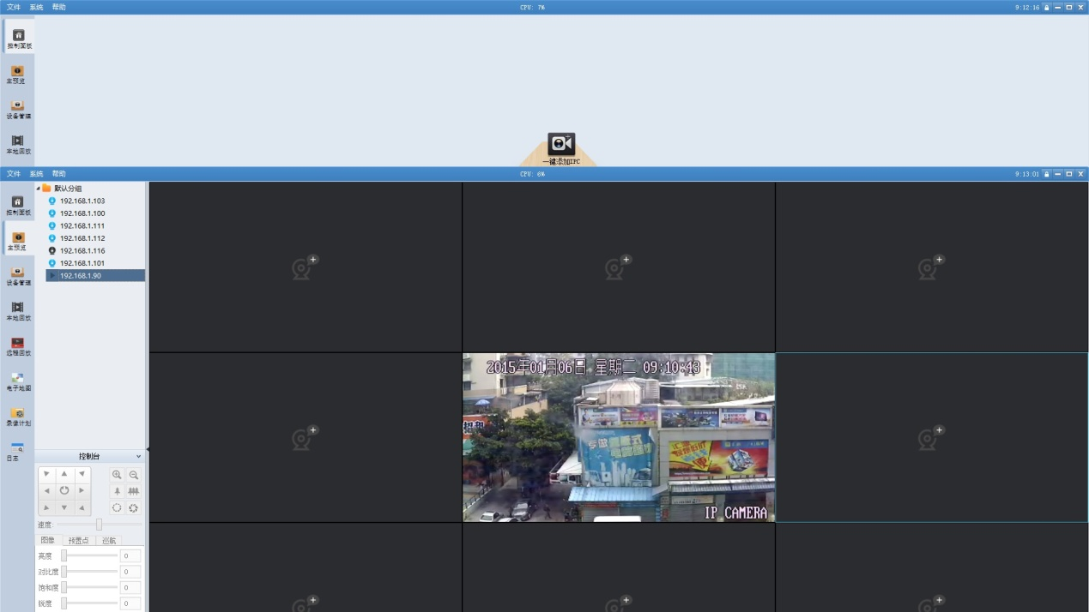

- 右键点击预览画面，选择“远程配置”选项。
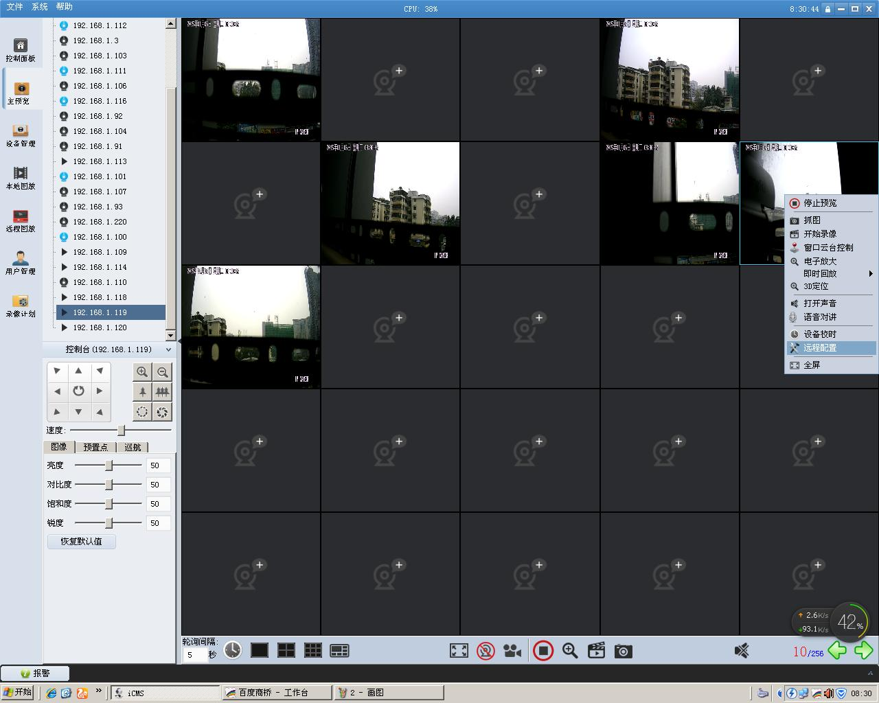
- 在弹出的窗口中确认摄像机型号为“CHD1130II-W”或者“CHD1200V-W”,并且固件版本号是“V3.5.5W”
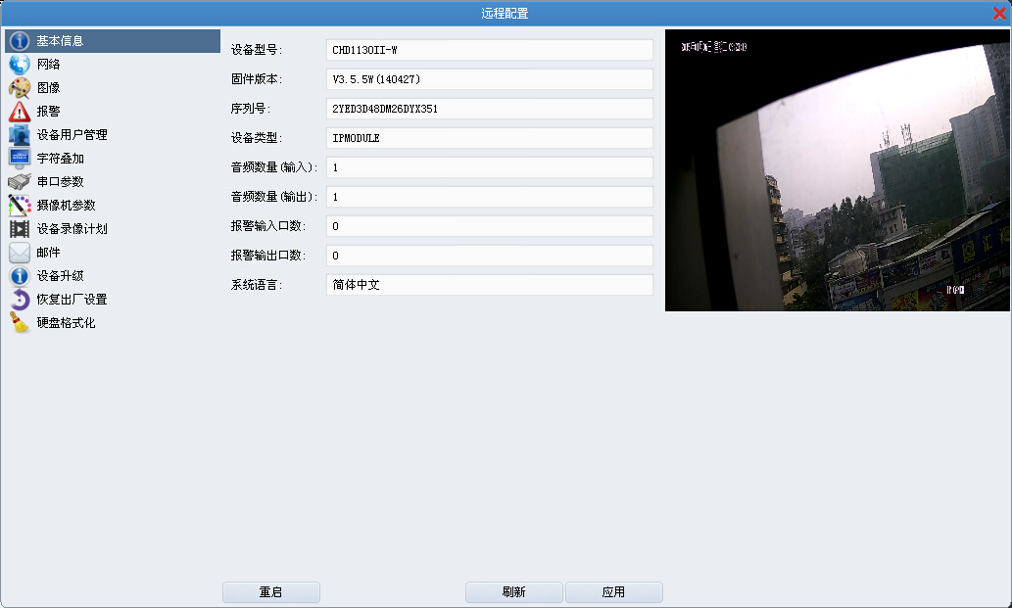

- 切换到“网络”配置界面，选择WIFI 配置窗口，点击“刷新”，将会搜索到WIFI 热点信号，输入WIFI 密钥后，依次点击“应用”、“刷新”按钮。即完成WIFI 连接配置。
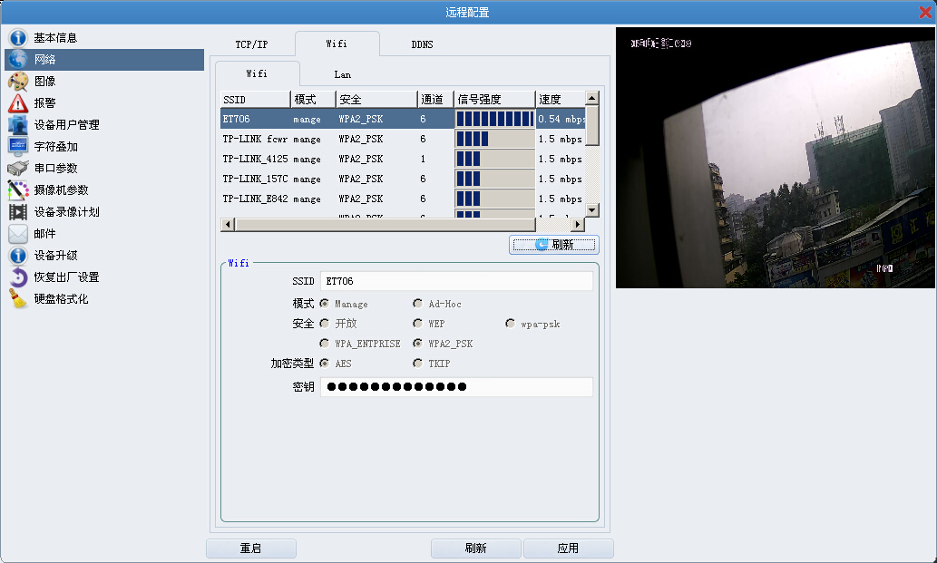
- 此时将摄像机的网线拔掉，并重新插电，等待30秒后，摄像枪将从无线路由器获取IP地址。
- 重复操作第3步搜索重新获取IP 地址的网络摄像枪，并自动添加到预览界面。
- 如果通过NVR 连接网络摄像枪，NVR不能自动搜索出网络摄像枪，可以通过手动添加的方式进行添加。网络摄像枪的默认账户名是“admin”,密码是“admin”，端口号是“80”

特殊情况：由于摄像机WIFI 卡属于工业用途设备，有可能与民用无线路由器存在兼容性问题，如果发生ICMS不能搜索到WIFI 摄像机的IP地址的情况，可以通过以下方式处理。
11、点击“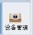”，选择“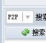”P2P 模式，点击“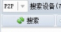”。
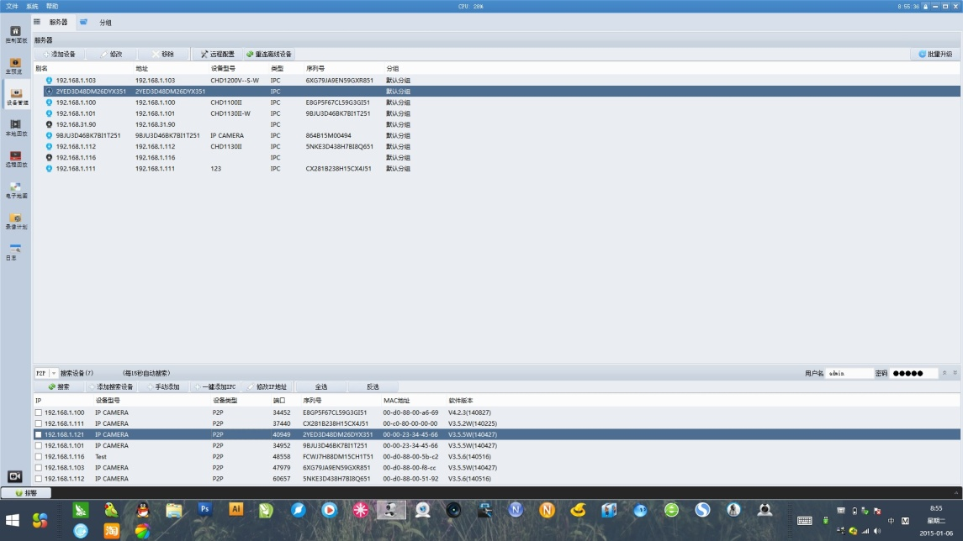
在搜索出来的摄像机中找到匹配的ID号的摄像机，并记录该摄像机的IP地址。
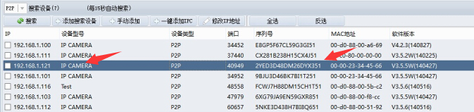
- 重复操作第10步在NVR中完成摄像机添加。

技术支持QQ: 2788898012

